**Tema 3: Sistemas Digitales: Circuitos Combinacionales**

1. *Introducción*

* **Ordenador:** dispositivo digital 🡪 información interpretada de forma discreta, en lugar de continua
* **Electrónica digital:** dos niveles de tensión (alta/baja = 1/0) 🡪 uso del sistema de numeración binario como abstracción de dichos estados
* **Circuitos combinacionales (sin memoria):** las salidas dependen sólo de las entradas actuales
* **Circuitos secuenciales (con memoria):** las salidas dependen de las entradas y del valor almacenado en su memoria (estado).

1. *Algebra de Boole. Funciones lógicas*

* El Álgebra de Boole es muy adecuado para expresar y analizar circuitos lógicos. Está formada por {(0,1, +, -}; donde los operadores son la suma lógica (OR) y el producto lógico (AND), y el operador unitario NOT (¬A).
* Sobre ella se pueden definir funciones de n variables.
* Una misma función lógica (ABC + ¬ABC) puede expresarse mediante infinitas ecuaciones lógicas
* Suma de productos (minitérminos): F(A, B, C) = ¬A · B · ¬C + ¬A · B · C = m2 + m3 = Sumatorio m(2,3)
* Producto de sumas (maxitérminos): F(A, B, C) = (A + B + C) · (A + B + ¬C) = M0·M1 = II M(0, 1)

1. *Mapas de Karnaugh*

* Método sencillo para minimizar funciones lógicas, limitado en la practica hasta 5 o 6 variables
* Mapa de Karnaugh = Representación gráfica de una tabla de verdad. Una celda por cada fila de la tabla, minitérminos adyacentes ocupan celdas adyacentes (incluidas adyacencias en los extremos)
* Los criterios de simplificación son:
* 1 cuadrado tiene n cuadrados adyacentes (1 por variable)
* Los cuadrados se combinan en grupos de potencias de 2. Al agrupar 2k celdas, se eliminan 2k ­­variables
* A mayor grupo, menor número de variables en el producto obtenido
* Hay que intentar cubrir todos los unos con el menor número de grupos posibles
* Conviene comenzar por los unos más aislados en el mapa
* La terminología en la simplificación es:
* Implicante: producto de variables cualquiera. ¬AB¬C
* Implicante primo: Implicante no contenido en otro
* Implicante primo esencial: Implicante primo con al menos un solo cubierto por él
* Cubierta: conjunto de implicantes primos que cubren todos los 1

1. *Puertas lógicas básicas*

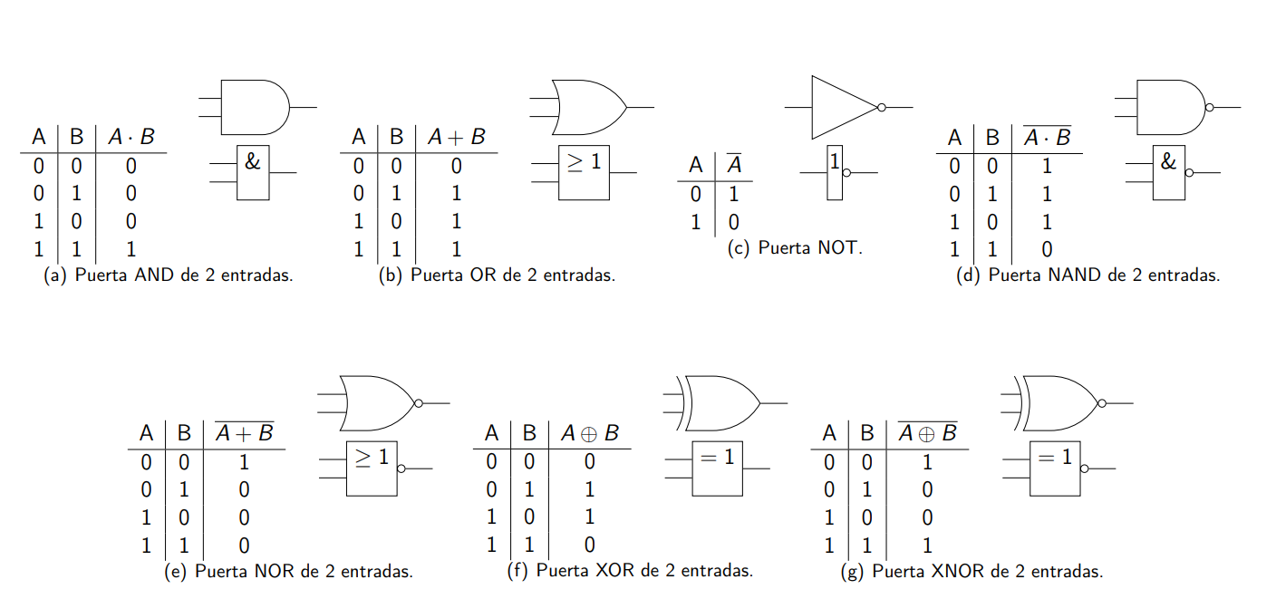

* Las puertas lógicas básicas se implementan mediante transistores (de 4 a 6 por puerta)
* Implementación física de los circuitos:
* La mayoría de los circuitos de un sistema electrónico actual se encuentran dentro de chips (circuitos integrados).
* Según la cantidad de puertas lógicas, los podemos clasificar:
* **SSI** (c.i. a escala pequeña): 1 a 10 puertas
* **MSI** (c.i. a escala media): 10 a 100 puertas
* **LSI** (c.i. a escala grande): 100 a 100 000 puertas
* **VLSI** (c.i. a escala muy grande): Más de 100 000 puertas
* Se construyen mediante técnicas de fotolitografía
* Los avances tecnológicos en VLSI es lo que ha permitido crear procesadores cada vez más complejos, con más de 1 000 000 000 de transistores.

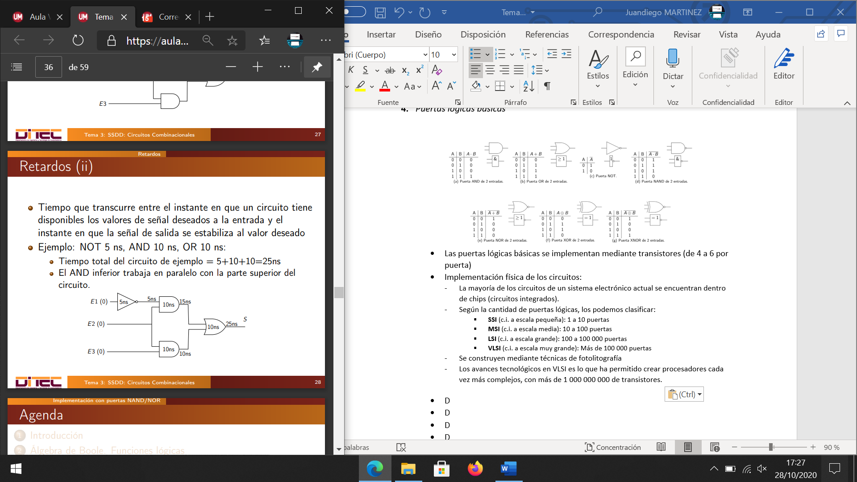

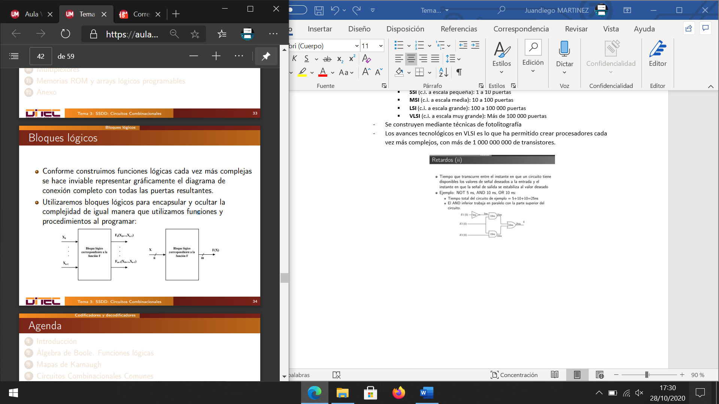

1. *Codificadores y decodificadores*

* **Codificador:** circuito con 2n líneas de entrada y n líneas de salida
* Una y sólo una línea de entrada se activa en cada momento. En la salida aparece, codificado en binario, el número de salida activada.
* Es sencillo generalizar para cualquier número de entradas.
* **Decodificador:** circuito con n líneas de entrada y 2n líneas de salida
* Una y sólo una línea de salida se activa en cada momento. La salida activada es la correspondiente al número binario codificado en la entrada (es un generador de minitérminos)
* También puede generalizarse para cualquier número de entradas
* Empleado para direccionar posiciones de memoria.

1. *Multiplexores*

* **Multiplexores:** 2n líneas de entrada de datos, n líneas de entrada de control, una sola salida
* Funciona como un selector de datos: las n líneas de control seleccionan aquella entrada de datos que se deja pasar hasta la salida
* También puede generalizarse para cualquier número de entradas
* Otra posible extensión de los multiplexores es en el ancho de la palabra seleccionada (ancho de entradas de datos y de la salida)
* Si utilizamos un multiplexor de 8 a 1, a cada entrada le corresponde dos entradas de la tabla de verdad con cuatro posibles valores: (0,0), (0,1), (1,0) y (1,1)

1. *Memorias ROM y arrays lógicos programables*

* Memorias ROM (Read Only Memory, memoria de sólo lectura)
* Aunque se llame memoria, es un circuito combinacional
* m entradas (2m elementos direccionables, o altura de la ROM)
* n salidas (Cada posición contiene un dato de n bits, anchura de la ROM)
* Forma de la ROM = altura x anchura
* Puede usarse para implementar n funciones binarias distintas dependientes de las mismas m variables de entrada
* Se implementa usando dos niveles de puertas (aparte de las negaciones de las entradas):
* Un plano AND, con 2m puertas de m entradas cada una
* Un plano OR, con n puertas de salida
* Variantes de Memorias ROM:
* **PROM** (Programmable ROM, ROM programables)
* **EPROM** (Erasable PROM, PROM borrables)
* **EEPROM** (Electronically EPROM, PROM borrables electrónicamente)
* **Memorias Flash** (permiten el borrado y reescritura selectivos por bloques, miles de veces)
* Arrays lógicos programables:
* **PLA** (Programmable Logic Array, array lógico programable)
* Como una ROM, pero sólo se implementan los productos necesarios. Útiles cuando hay muchas entradas, pero sólo unas pocas combinaciones se utilizan realmente